附件二 Emerald美文共享活动

Emerald美文共享活动
活动说明：
此活动旨在弘扬分享美德，鼓励使用Email分享功能，每分享一篇Emerald文章即可获得一次抽奖机会，分享越多，机会越多。
活动对象：Emerald数据库用户（学校教师与学生）
活动时间：2012年3月-12月（寒暑假照常进行）
活动奖项设置：
每个月抽取10名分享达人；
在每个月都参与分享的读者中，抽取2名年度大奖；
累计分享次数最多者授予Emerald校园大使。
奖励与荣誉：
月度奖品（每月任选其一）：双肩电脑背包/ 牛皮钥匙包/ 精美实木相框/ 宜家工作台灯/ MAXELL 16G U盘/ 精美护照卡包/ 休闲单肩挎包/ 镭射笔
年度奖品：Kindle电子书一台
Emerald校园大使：提供实习机会，颁发证书
活动参与方式：
- 登陆Emerald平台（www.emeraldinsight.com），通过Search或者Browse，找到自己喜爱的文章，在文章的HTML显示页面右侧，点击分享摁键，选择Email分享您喜爱的文章。
- 请在Email分享框中“收件者”部分填入您朋友的邮箱，以及我们的邮箱（service@emeraldinsight.com.cn），多个邮箱之间用英文逗号连接；“寄件者”部分一定要填入您准确的邮箱地址；“邮件内容”部分填入“学校+专业+年级+姓名+手机+邮箱+通讯地址”，以便我们联络您。
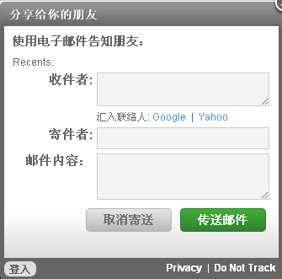
- 疑问可咨询Emerald中国办事处：010-82306438，service@emeraldinsight.com.cn

About Emerald：
英国Emerald出版社于1967年，由世界百强商学院Bradford University Management Center的学者创立。专注于管理学、图书馆学、工程学期刊，以及人文社会科学图书的出版，所有出版物均由同行评审。拥有100%世界百强商学院作者，以及90%世界百强商学院用户。秉承Research You can Use的出版理念，有效搭起了学术界与实践人员之间的桥梁。
www.emeraldinsight.com
www.emeraldinsight.com.cn

